 | Name: | Klasse: | Datum: |  | Klasse 2, KV 1
 | Knobeln mit Laternen

1
Die erste Laterne ist echt. Die zweite Laterne nicht. Warum?
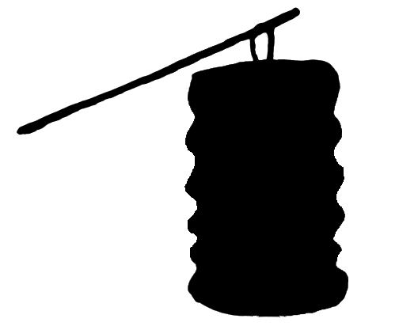
20
40
30
30

30
40
20
10

2

Male nur die echten Laternen an.
60
4
30
34
90
3
30
9
75
8
79
9
65
5
60
9
20
40
50
10

42
4
46
3
25
8
30
5
23
6
25
4
80
20
40
60

